Мастер- класс « Снежинка» оригами.
Воспитатель: Карсункина Елена Анатольевна

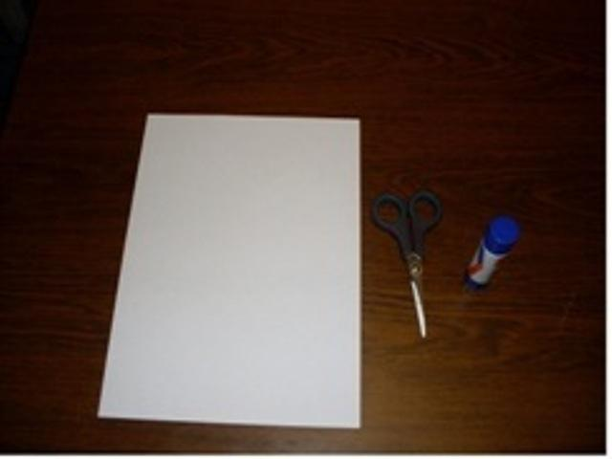
Для изготовления снежинки потребуется 6 листочков бумаги, клей, ножницы.
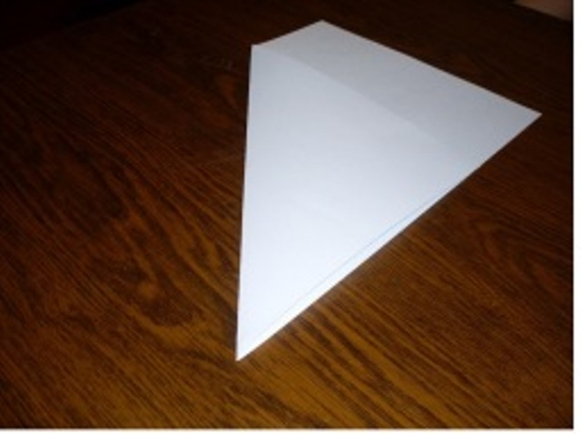
Складываем листочек на угол, нижнюю выступающую часть отрезаем
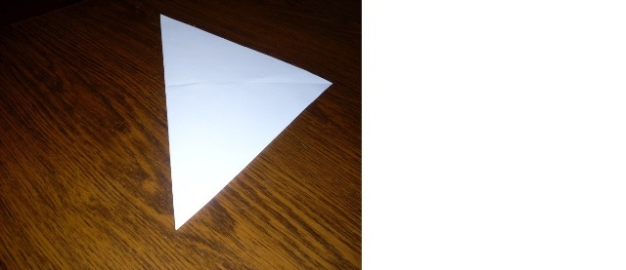
Должен получиться равносторонний треугольник
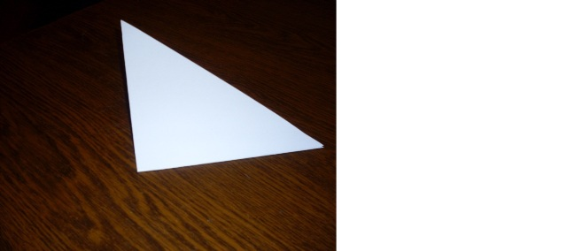
Складываем треугольник ещё раз пополам
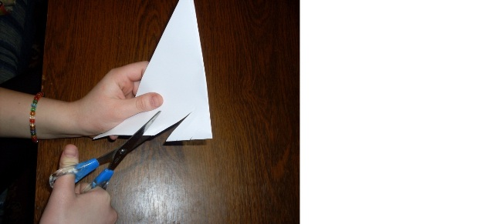
Разрезаем на равные ширины полоски, до сгиба не дорезая 0,5 мм по всей ширине треугольника.
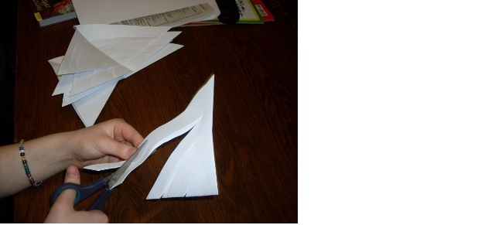
Так проделываем со всеми 6 листочками
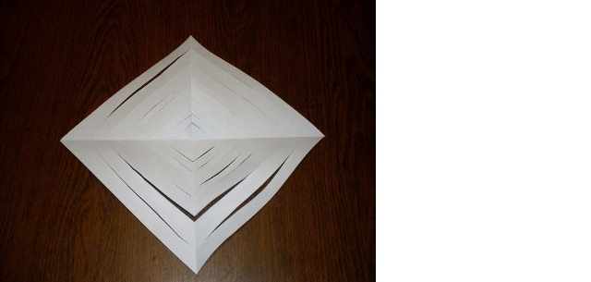
Должен получится ромбик с недорезанными углами и середкой
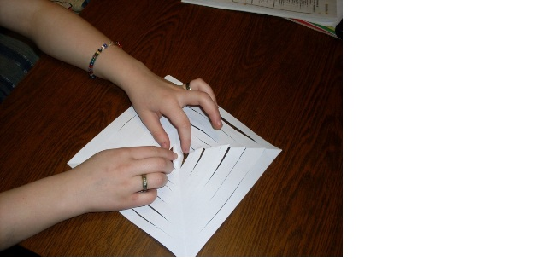
Раскладываем ромбик, берем 2 крайних уголочка и склеиваем за краешки, чтобы было между листочком и склеенными уголками пространство
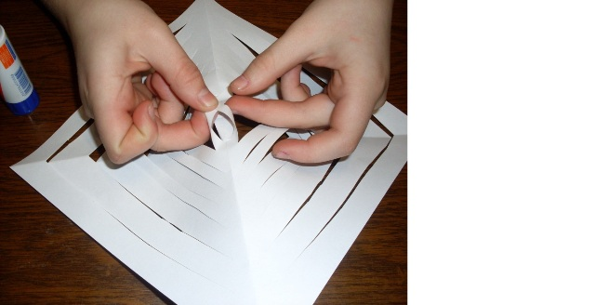
Переворачиваем ромбик и склеиваем крайние уголочки с другой стороны. Такую работу проделываем со всем ромбиком.
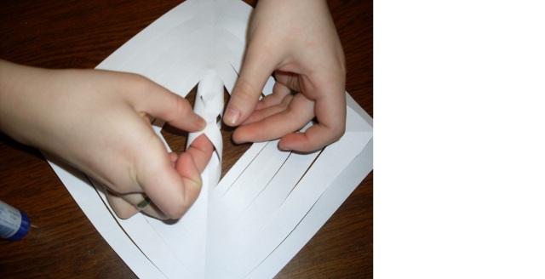
Переворачиваем листочек с одной стороны на другую сторону столько раз, сколько у вас разрезанных полосок.

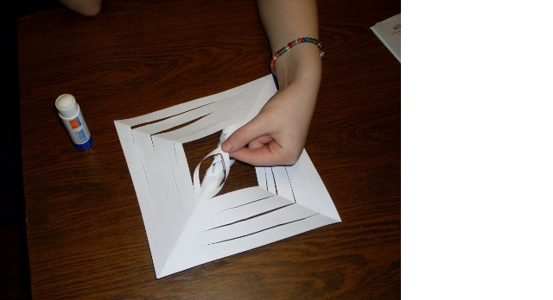
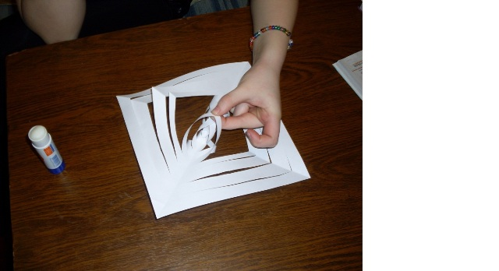
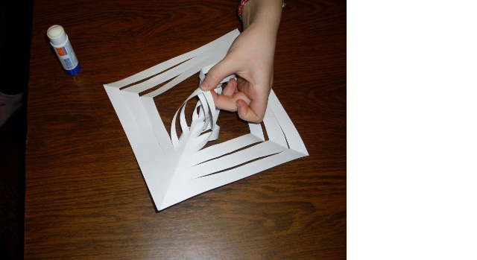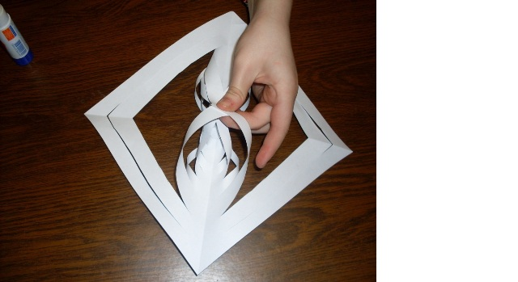

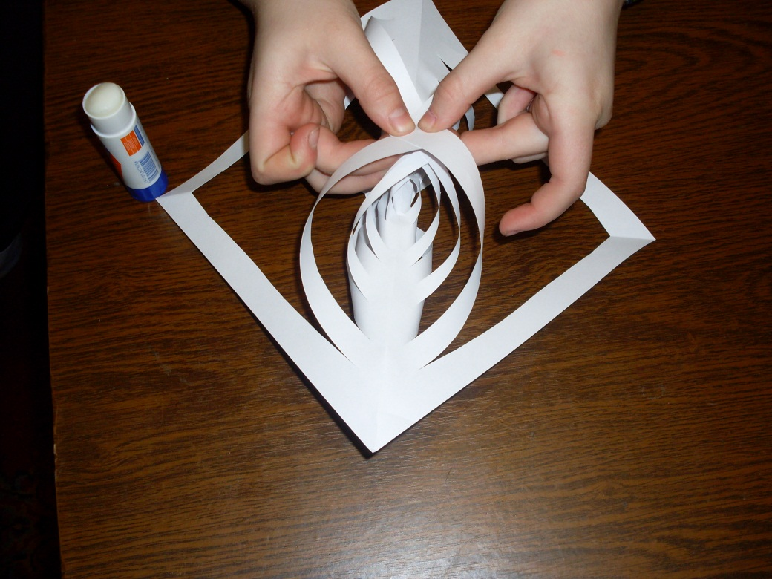
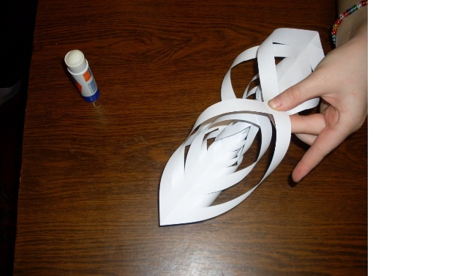
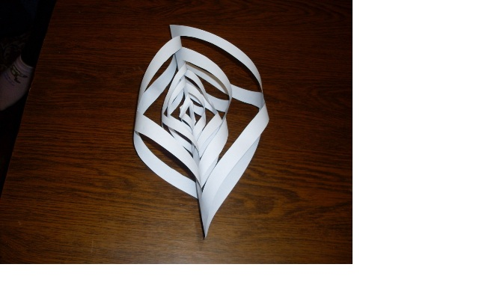
Получился 1 лепесток снежинки. Таких лепесточков должно быть 6. Проделываем с другими ромбиками такую же работу как с этим ромбиком и получится 6 лепестков.
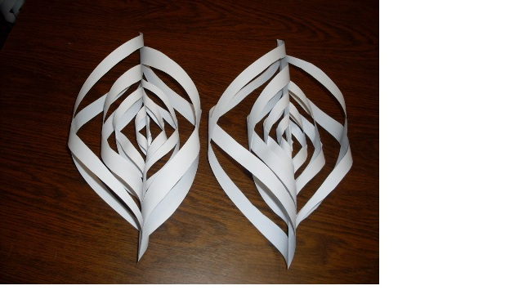
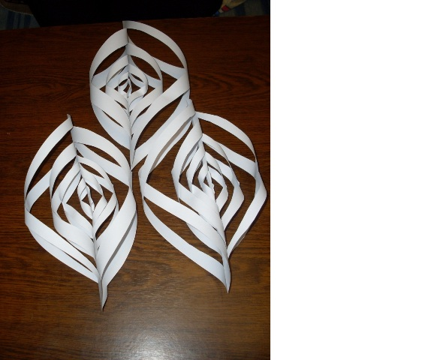
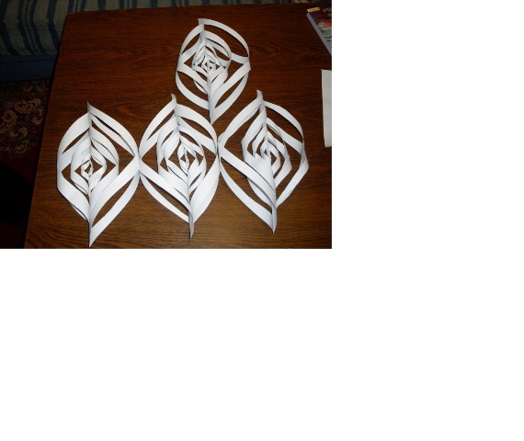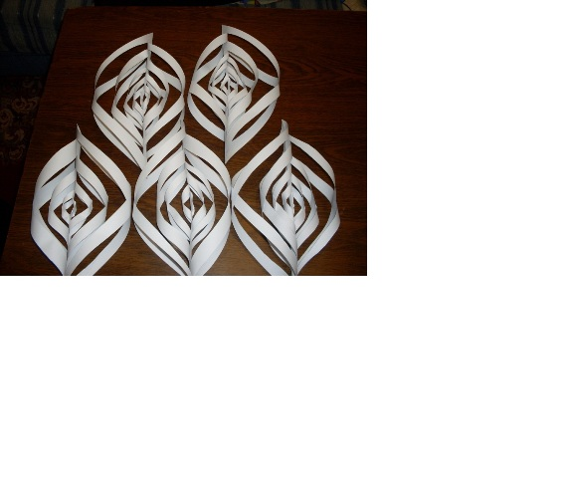
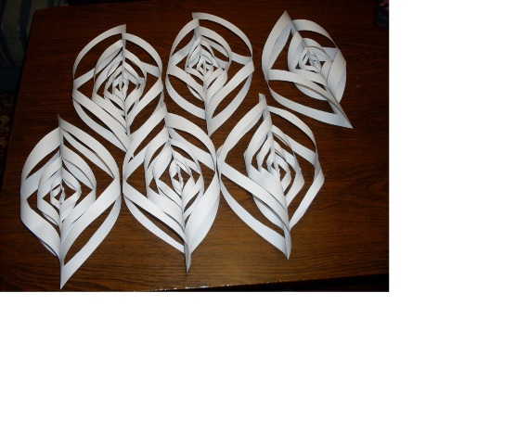

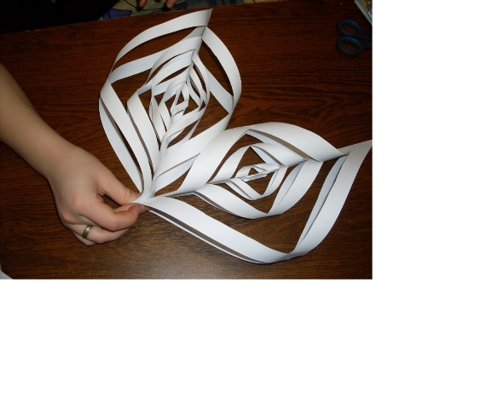
Из получившихся лепесточков начинаем формировать снежинку. Берем 2 лепестка и склеиваем 2 верхушки между собой
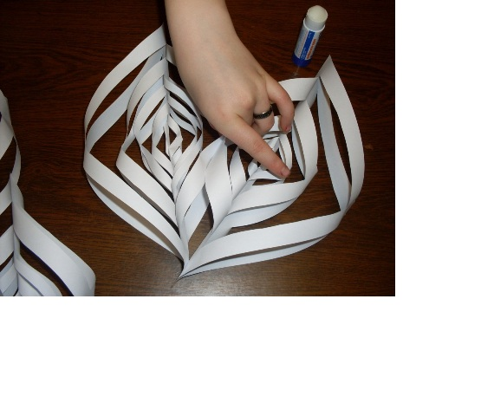
Склеиваем 2 края серединки между собой
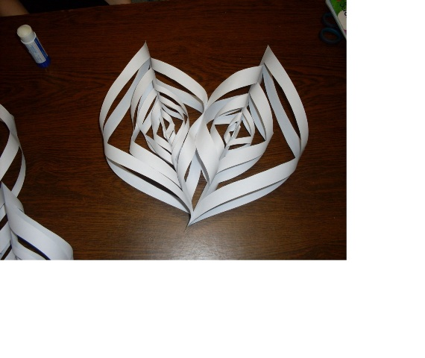
Приклеиваем остальные лепесточки друг к другу
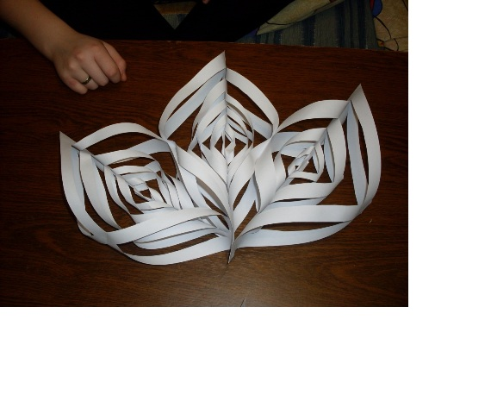
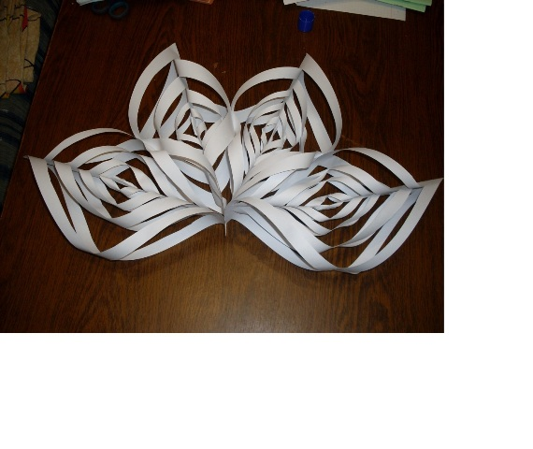
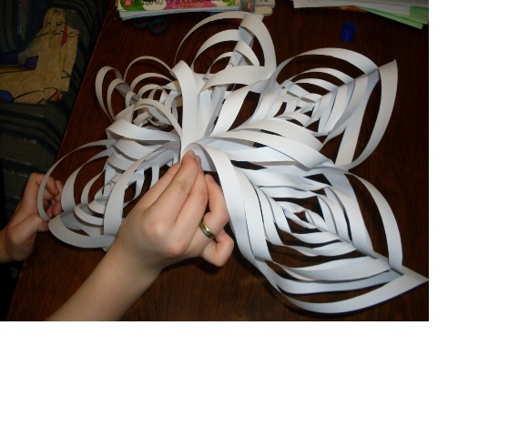
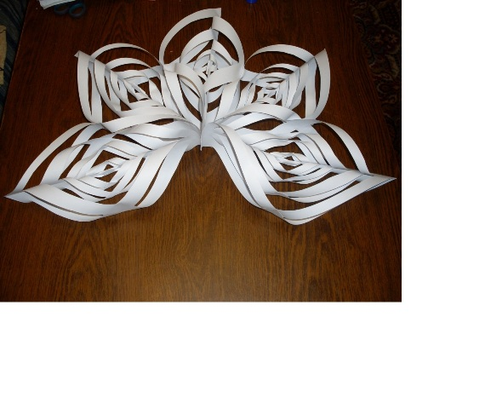
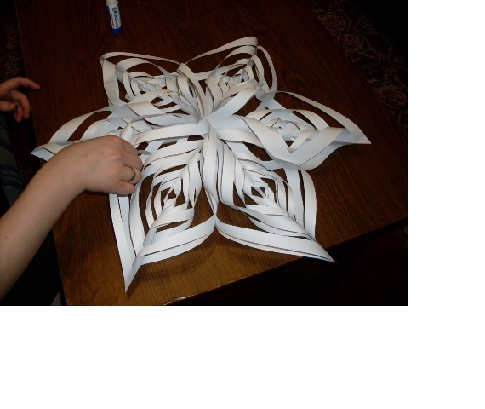
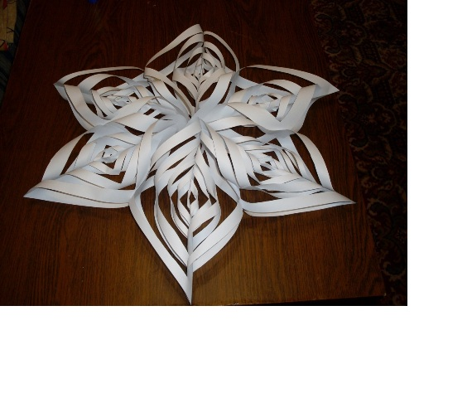
Получится вот такая объёмная снежинка для украшения новогоднего зала
